实验1：局域网组网
(姓名：赵悦蛟 学号2313650 班号：0416)

实验要求：
1） 仿真环境下的共享式以太网组网
要求如下：
- 学习虚拟仿真软件的基本使用方法。
- 在仿真环境下进行单集线器共享式以太网组网，测试网络的连通性
- 在仿真环境下进行多集线器共享式以太网组网，测试网络的连通性。
- 在仿真环境的“模拟”方式中观察数据包在共享式以太网中的传递过程，并进行分析。
2） 仿真环境下的交换式以太网组网和VLAN配置
要求如下：
- 在仿真环境下进行单交换机以太网组网，测试网络的连通性。
- 在仿真环境下利用终端方式对交换机进行配置。
- 在单台交换机中划分VLAN，测试同一VLAN中主机的连通性和不同VLAN中主机的连通性，并对现象进行分析。
- 在仿真环境下组建多集线器、多交换机混合式网络。划分跨越交换机的VLAN，测试同一VLAN中主机的连通性和不同VLAN中主机的连通性，并对现象进行分析。
- 在仿真环境的“模拟”方式中观察数据包在混合式以太网、虚拟局域网中的传递过程，并进行分析。
- 学习仿真环境提供的简化配置方式。
本实验需实验课上展示结果，以及通过学院网站提交实验报告和代码（若有）。

实验操作：
1.下载安装Cisco Packet Tracer，熟悉界面布局和如何操作。
2.单集线器共享式以太网组网并测试连通性。
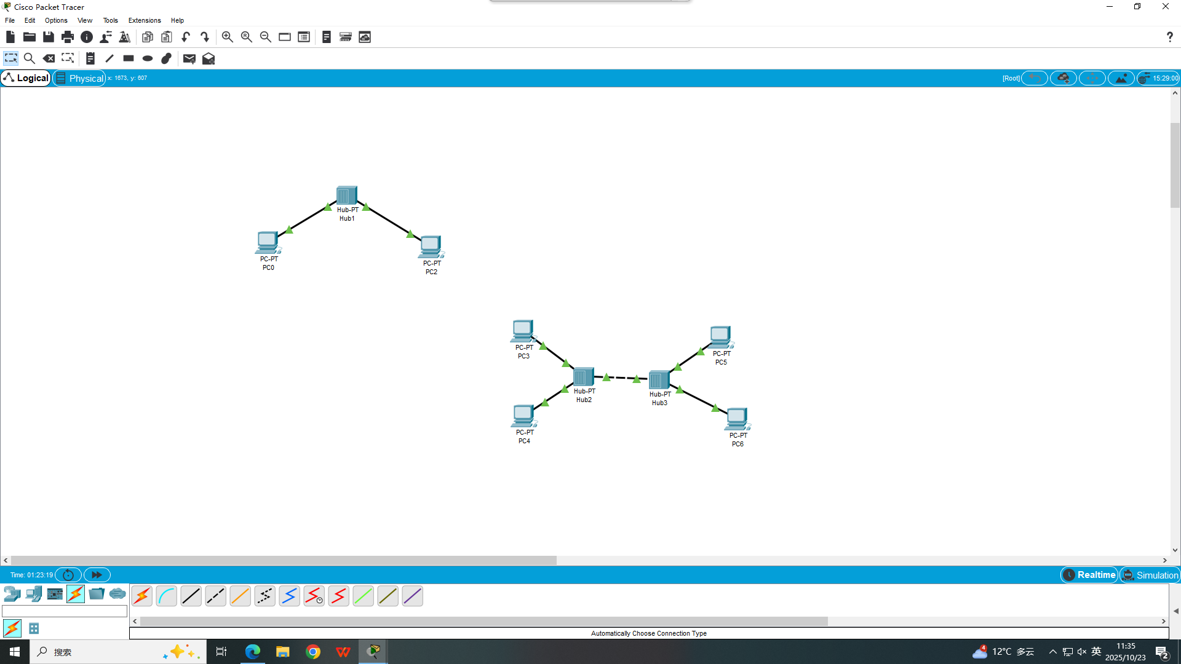
从设备库选择一台集线器，两台PC到工作区，使用直通线分别连接 PC 与集线器的端口。（上图左侧）。

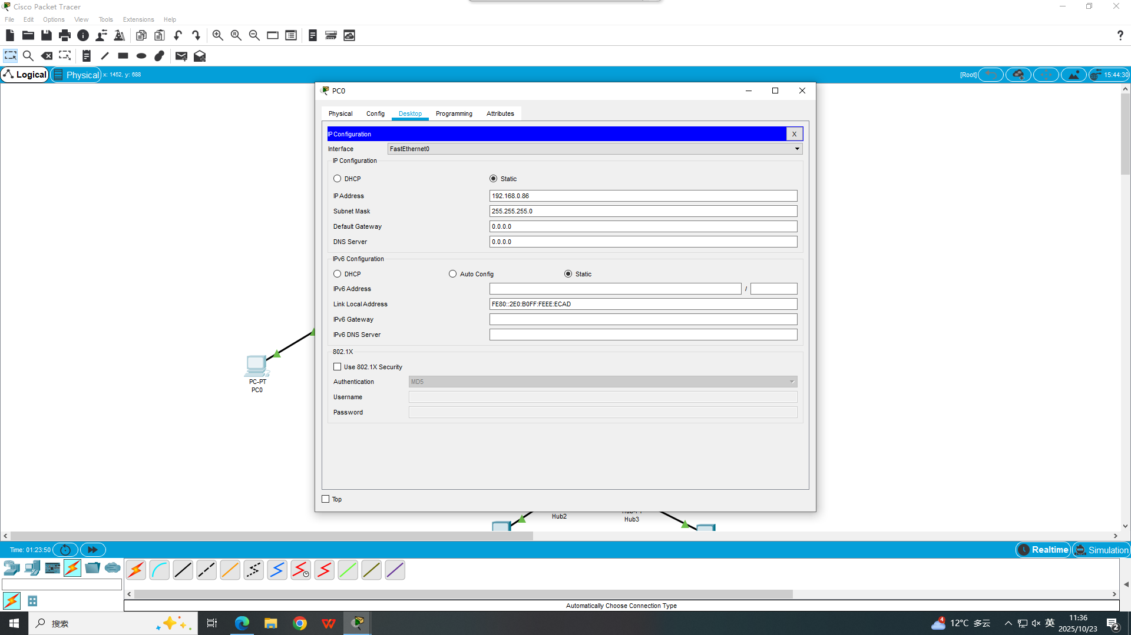
给PC配置IP地址。点击PC在Desktop选项卡下的IP Configuration中，分别为两台PC设置IP地址。这里将他们的IP地址设置在同一子网下，PC0 设为192.168.0.10，子网掩码255.255.255.0；PC1 设为192.168.0.20，子网掩码255.255.255.0。
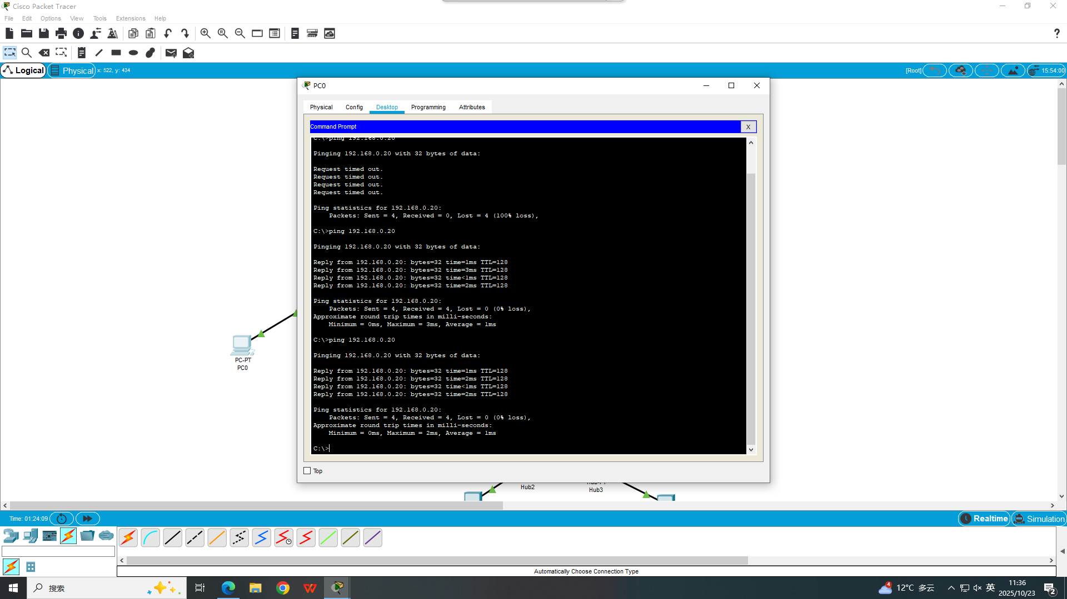
测试连通性。在 PC0 的 “Desktop”→“Command Prompt” 中，输入ping 192.168.0.20，显示 “Reply from...” 说明网络连通。
- 多集线器共享式以太网组网并测试连通性
选择2 台集线器、多台 PC到工作区。用直通线连接 PC 与各自的集线器端口，再用交叉线连接两个集线器的普
可以看到同一子网下的几个pc之间是联通的。
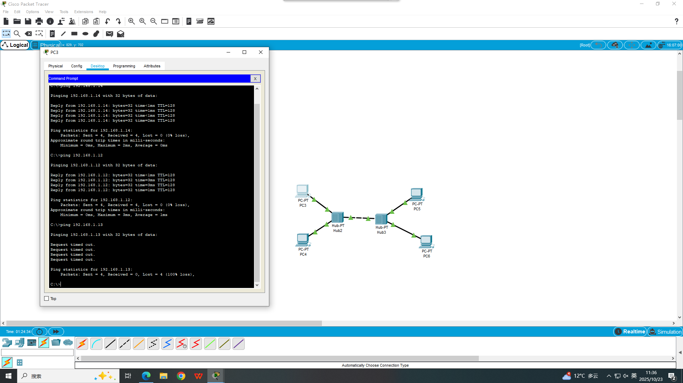
4.观察并分析数据包在共享式以太网中的传递过程
点击界面下方的 “Simulation” 切换到模拟模式。在其中一台 PC 上发起 ping 操作，可以看到数据包传递的过程。在 Simulation 模式的事件列表中，可看到数据包从源 PC 发出，经过集线器时会向所有端口广播，目标 PC 接收数据包后返回响应。共享式以太网基于集线器组网，采用 CSMA/CD（载波侦听多路访问 / 冲突检测）机制，集线器会将收到的数据包向所有端口转发，因此同一时间只能有一个设备发送数据，否则会产生冲突。
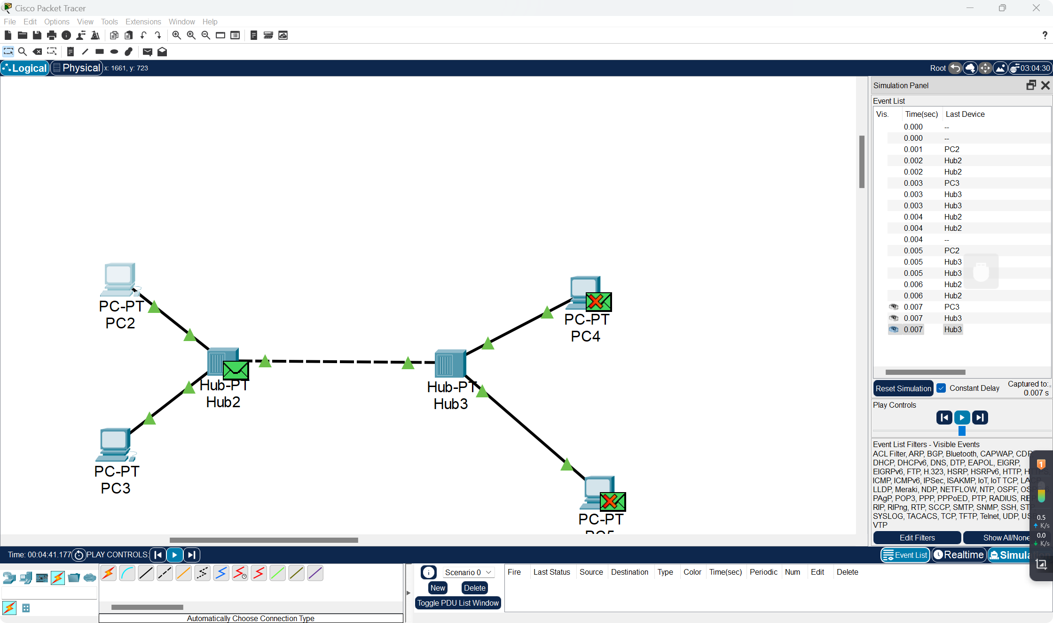
5.单交换机以太网组网并测试连通性
选择1 台交换机（如 2960-24TT）、2台 PC 到工作区，用直通线连接 PC 与交换机端口。两台 PC 设为同一子网。在一台PC的 “Command Prompt” 中输入ping 命令，若显示 “Reply from...” 则连通。如图：
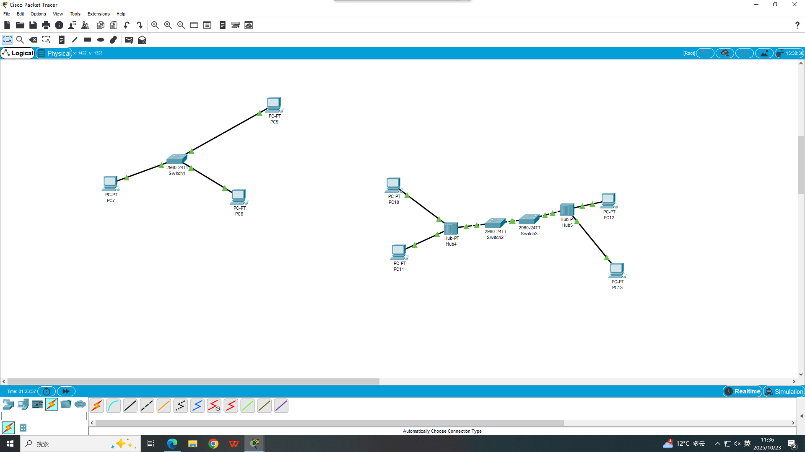
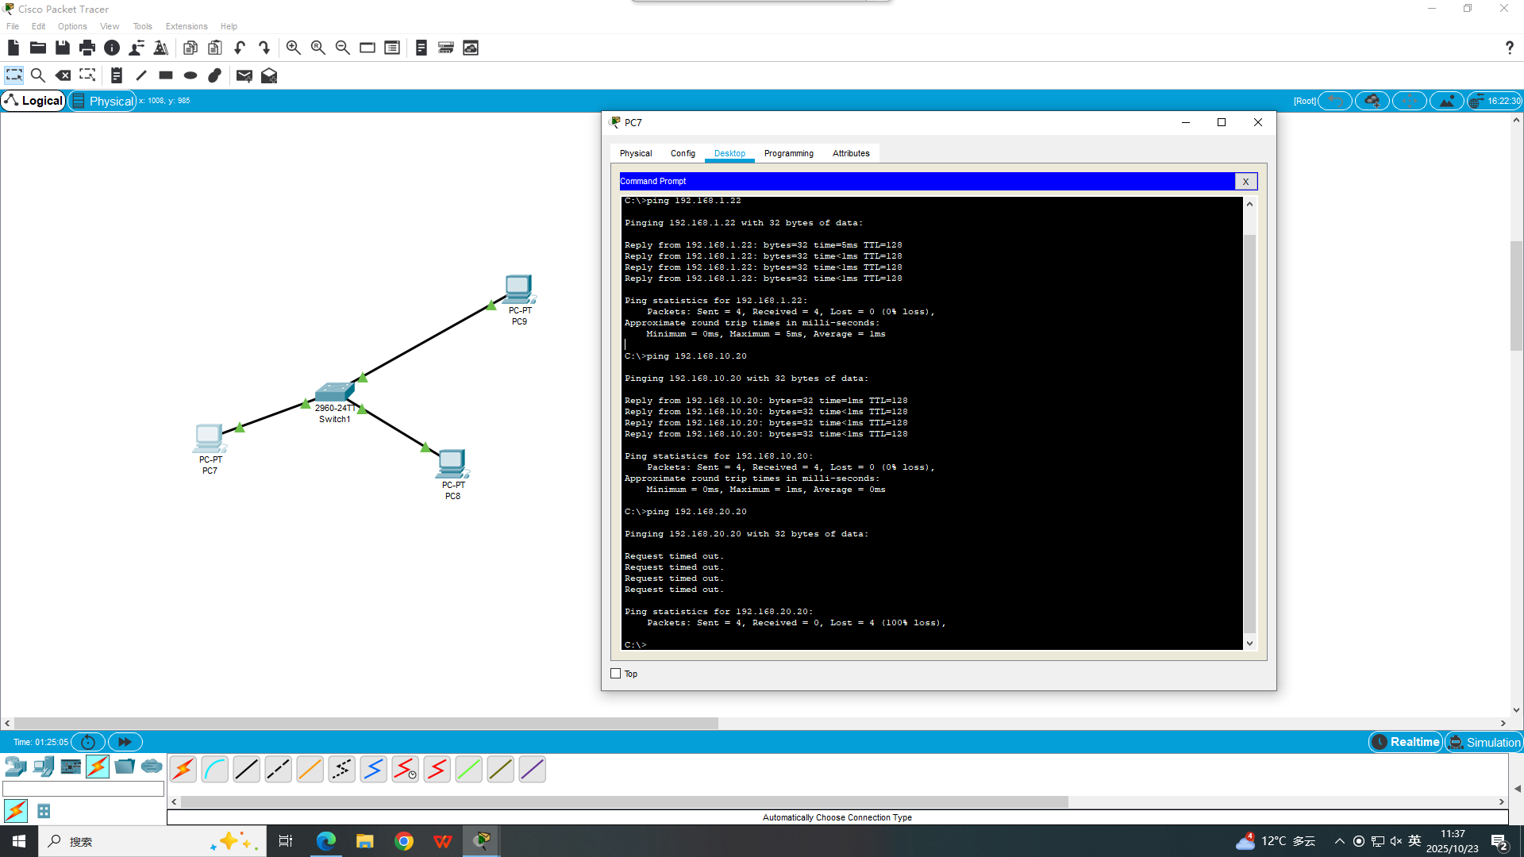
- 尝试利用终端方式对交换机进行配置以及单台交换机划分 VLAN 并测试连通性
在5的基础上新建一个PC，进入交换机的全局配置模式。在其中输入这样的命令：
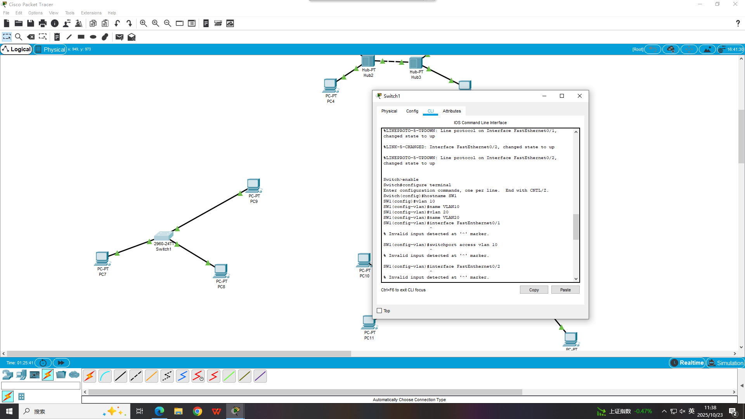
图中完成了：进入特权模式；创建 VLAN 10，name VLAN10设置名称；创建vlan 20。 进入端口配置模式：interface FastEthernet0/1（选择端口 1），输入switchport access vlan 10，将端口 1 加入 VLAN 10；interface FastEthernet0/2，输入switchport access vlan 20，将端口 2 加入 VLAN 20。 配置 PC 的 IP 与 VLAN 对应：PC7（连端口 1）设为192.168.10.10/24，PC8（连端口 2）设为192.168.20.20/24，再添加 PC9 连端口 3，设为192.168.10.30/24（与 PC0 同 VLAN）。
接着测试连通性。可以发现同一 VLAN（如 PC0 和 PC2）：ping通，说明同 VLAN 主机可通信。
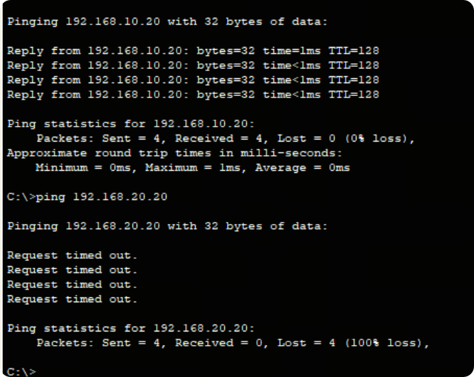
- 多集线器、多交换机混合组网并划分跨交换机 VLAN
选择2 台交换机、2 台集线器、4 台 PC。两台交换机用trunk 链路连接。

在 SW1 上创建 VLAN 10、VLAN 20，将连接 Hub1 的端口设为 access 模式并加入 VLAN 10；连接 SW2 的端口设为 trunk 模式（switchport mode trunk）。
在 SW2 上同理，创建 VLAN 10、VLAN 20，将连接 Hub2 的端口设为 access 模式并加入 VLAN 20；连接 SW1 的端口设为 trunk 模式。
接着测试连通性，可以发VLAN不能ping通。
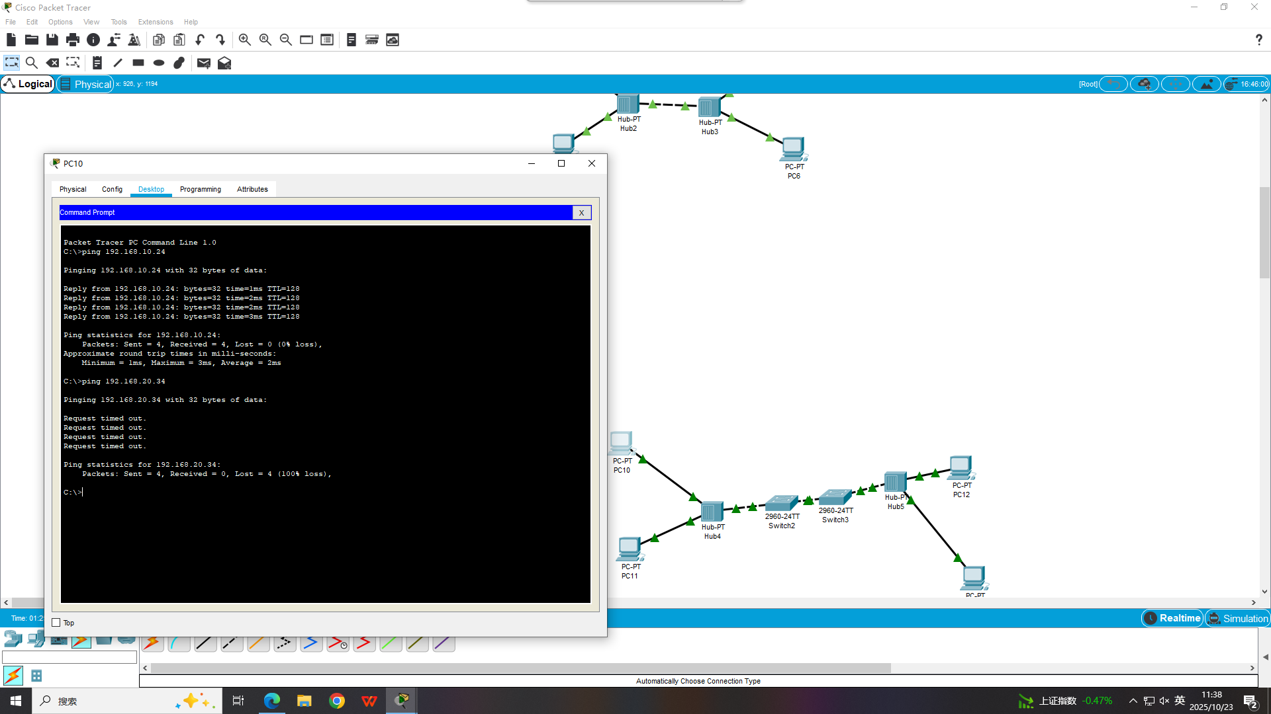
8.观察数据包传递过程
切换到 “Simulation” 模式，发起 ping 操作。（忘记截图，重新做了一下）
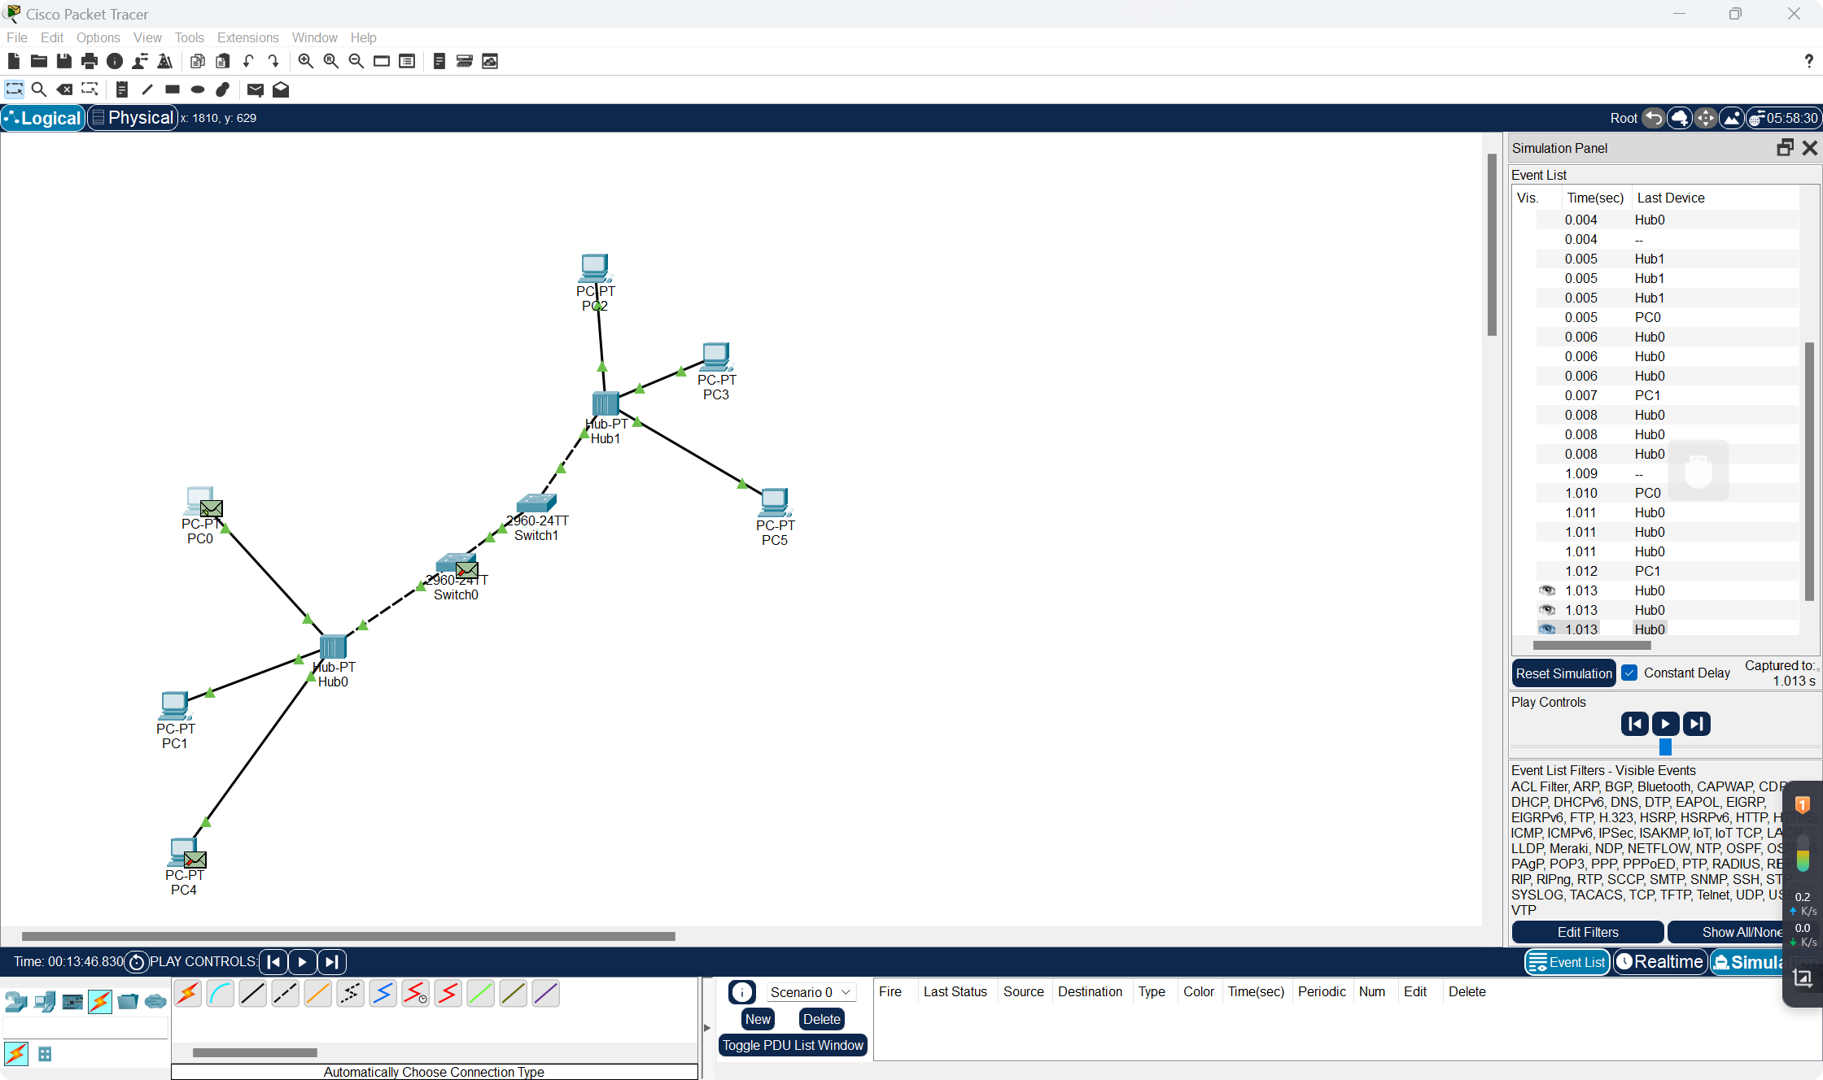
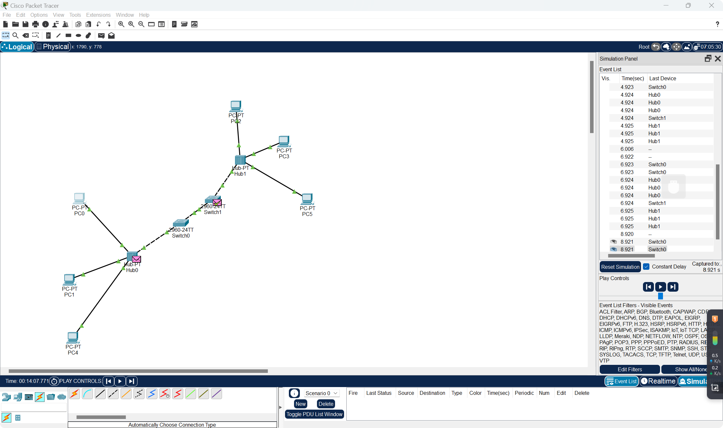
在相同 VLAN 间执行 ping 操作时，主机可以成功通信。在 Simulation 模式下，源主机发送的 ICMP 请求数据包，交换机若有目标主机 MAC 地址与端口的映射关系，会直接转发到对应端口，若无则先泛洪，待目标主机响应后学习其 MAC 地址，响应数据包沿原路径返回，完成通信。
当不同 VLAN 的主机执行 ping 操作时，无法通信。因为 VLAN 是逻辑隔离的广播域，交换机收到源主机的 ICMP 请求数据包后，发现目标主机属于不同 VLAN，会直接丢弃数据包，导致通信失败。
在 “集线器 + 交换机” 的混合拓扑中，结合 VLAN 的数据包传递有其特点。集线器下同一 VLAN 的数据包会全网广播，交换机仅转发到该 VLAN 内对应端口；若交换机间配置 Trunk 链路，跨交换机同 VLAN 数据包会携带 VLAN 标签传递，目标交换机剥离标签后转发；不同 VLAN 数据包在交换机内严格隔离，无三层设备时无法跨 VLAN 通信。

9.学习简化配置方式
Cisco Packet Tracer 提供图形化配置界面：点击交换机，选择 “Config” 标签，可在 “VLAN” 选项卡中可视化创建 VLAN、将端口加入 VLAN；在 “Interfaces” 选项卡中配置端口模式（access/trunk）等，无需完全依赖命令行，适合快速入门。
- 实验总结
局域网组网实验总结 通过这次实验，我学习了Cisco Packet Tracer软件的基础操作，包括设备拖拽、线缆连接（如直通线用于PC与集线器/交换机连接，交叉线用于集线器间连接）、PC的IP配置，还掌握了交换机CLI命令行配置，能完成模式切换、VLAN创建与命名、端口模式设置及端口划入VLAN等操作，也了解了图形化简化配置方式。 通过实践，我对共享式以太网、交换式以太网及VLAN的工作原理有了更深理解：共享式以太网依赖集线器，数据包全网广播，采用CSMA/CD机制；交换式以太网靠交换机基于MAC地址表转发数据，提升效率；VLAN能逻辑隔离广播域，Trunk链路可实现跨交换机同VLAN通信，同时明确了不同场景下网络连通性的规律，为后续网络学习打下基础。

